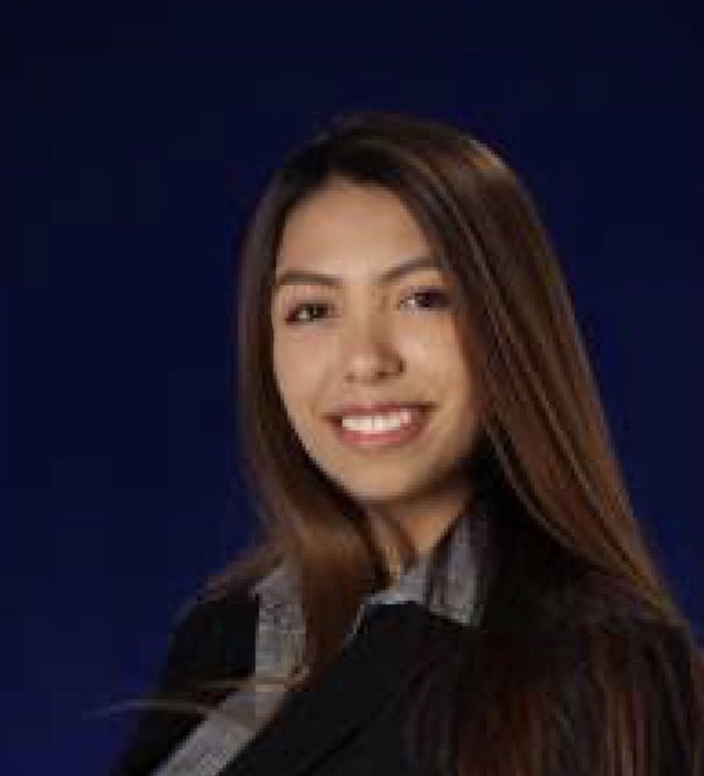

Jaqueline Razo | +52(55)0000 0000 | jaquelinerazo.ordaz@gmail.com

# About me

La vida me ha dado la oportunidad de ser líder dentro y fuera del ámbito profesional. He sido directora de diferentes organizaciones que buscan marcar la diferencia en Mexico, enfocadas en la difusión de la educación financiera, el medio ambiente y el mundo tecnológico.

# Work Experience

**RBN** *2019-2020*Gestioné el benchmarking para múltiples marcas dentro de los mercados internacionales (UE, EE. UU., China, Reino Unido) para medir el desempeño de los productos del cliente frente al de sus competidores, e identificar áreas de oportunidad para productos agrícolas mexicanos.

# Skills

* HTML, CSS y JS
* User Research
* Project Management
* Planificación y facilitación de reuniones o eventos